院 系 数据科学与计算机学院 学 号 14353205 姓 名 刘万里
【实验题目】JSP实验（3）
【实验目的】学习JSP编程的输入域控制和上传文件。
【实验环境】
安装tomcat，JDK和mysql。把commons-fileupload-1.2.1.jar和commons-io-1.4.jar拷贝至tomcat目录的lib子目录下(C:\Program Files\Apache Software Foundation\Tomcat 7.0\lib)。

【实验工具】
方法1、在线测试：http://172.18.187.230:8080/testjsp/
172.18.187.231~172.18.187.233也可以用。
方法2、自己安装tomcat。
方法3、采用Eclipse运行JSP程序。

【实验内容】
在线测试页面取名建议：原名+学号.jsp，例如：对于页面addStu.jsp，在线调试时可以取名为addStu14355101.jsp。

1、编制如下网页(register1.jsp)，点击保存后提交给另一个页面(register2.jsp)，其中的id是隐藏input元素的名。
参考资料：JSP程序设计(上)
参考命名：
campus：south，east，north，zhuhai，shenzhen
grade：freshman，sophomore，junior，senior
club：dance，photo，basketball
参考页面：
register1.jsp
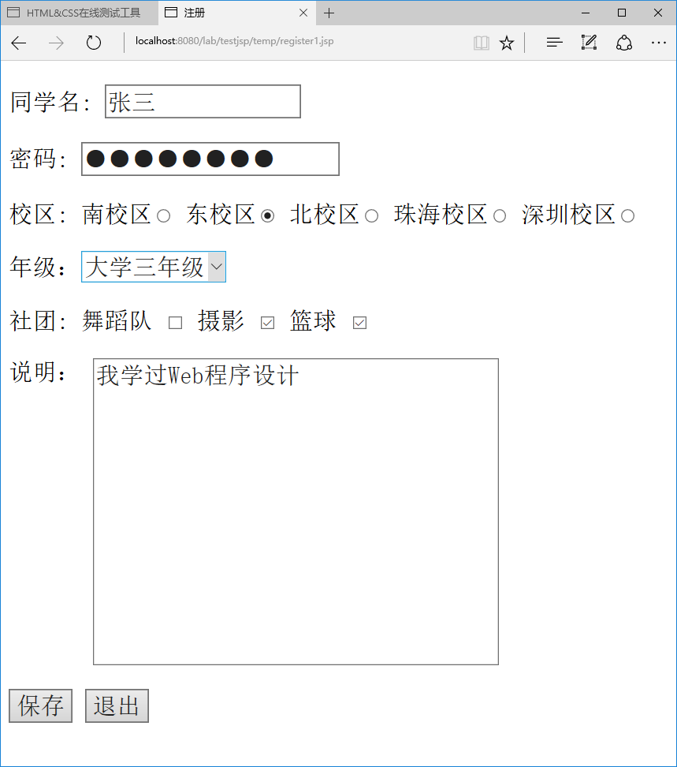
register2.jsp
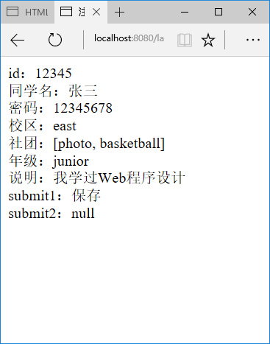
实现后截屏：
register1.jsp
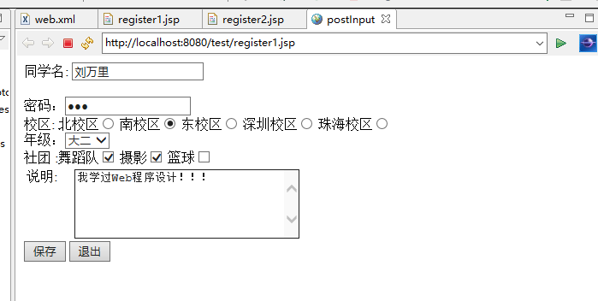

register2.jsp
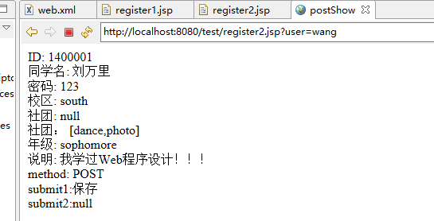
源代码(register1.jsp)：
<%@ page language="java" import="java.util.*"
contentType="text/html; charset=utf-8" pageEncoding="utf-8"%>
<!DOCTYPE HTML>
<html>
<head><title>postInput</title></head>
<body>
<form action="register2.jsp?user=wang" method="post">
<input type="hidden" name="stuid" value="1400001" />
同学名: <input type="text" name="name" value="张三"/><br><br>
密码：<input type="password" name="password" /><br>
校区:
北校区<input type="radio" name="campus" value="north"/>
南校区<input type="radio" name="campus" value="south"/>
东校区<input type="radio" name="campus" value="east"/>
深圳校区<input type="radio" name="campus" value="shenzhen"/>
珠海校区<input type="radio" name="campus" value="zhuhai"/><br>
年级：<select name="grape">
<option value="freshman">大一</option>
<option value="sophomore">大二</option>
<option value="junior">大三</option>
<option value="senior">大四</option>
</select> <br>
社团 :舞蹈队<input type="checkbox" name="club" value="dance"/>
摄影<input type="checkbox" name="club" value="photo"/>
篮球<input type="checkbox" name="club" value="basketball"/><br>
<table>
<tr>
<td valign="top">说明: &nbsp;&nbsp;&nbsp;</td>
<td><textarea rows="5" cols="30" name="explain" >我学过Web程序设计</textarea></td>
</tr>
</table>
<input type="submit" name="submit1" value="保存" />
<input type="submit" name="submit2" value="退出" /><br>
</form>
</body>
</html>

源代码(register2.jsp)：
<%@ page language="java" import="java.util.*" contentType="text/html;
charset=utf-8"%>
<%request.setCharacterEncoding("utf-8");%>
<!DOCTYPE HTML>
<html>
<head> <title>postShow</title></head>
<body>
ID: <%= request.getParameter("stuid") %><br>
同学名: <%= request.getParameter("name") %><br>
密码: <%= request.getParameter("password") %><br>
校区: <%= request.getParameter("campus") %><br>
社团: <%= request.getParameter("dance") %> <br>
社团：
<%
out.print("[");
String[] values=null;
if(request.getMethod().equalsIgnoreCase("post")){
values = request.getParameterValues("club");
}
if(values != null) out.print(values[0]);
{
for(int i = 1; i < values.length ; i++)
out.print("," + values[i]);
}
out.println("]");
%><br>
年级: <%= request.getParameter("grape") %><br>

说明: <%= request.getParameter("explain") %><br>
method: <%= request.getMethod() %><br>
submit1:<%= request.getParameter("submit1") %><br>
submit2:<%= request.getParameter("submit2") %><br>
</body>
</html>

2、(register3.jsp)修改上题的功能，要求按保存按钮时提交给自己。每次按保存后都在现有的同学名和说明的输入内容后面加上一个星号*，其它内容不变。
Java字符串参考：
（1）equals是Java比较字符串是否相等
（2）Arrays.toString(array)可以把数组变为字符串
（3）str.indexOf(sub1)>=0用于判断是否为子串
（4）s1.equals(s2)?"1":""为一个三元表达式（s1与s2的内容相同，取值"1"，否则为空串）

参考画面：
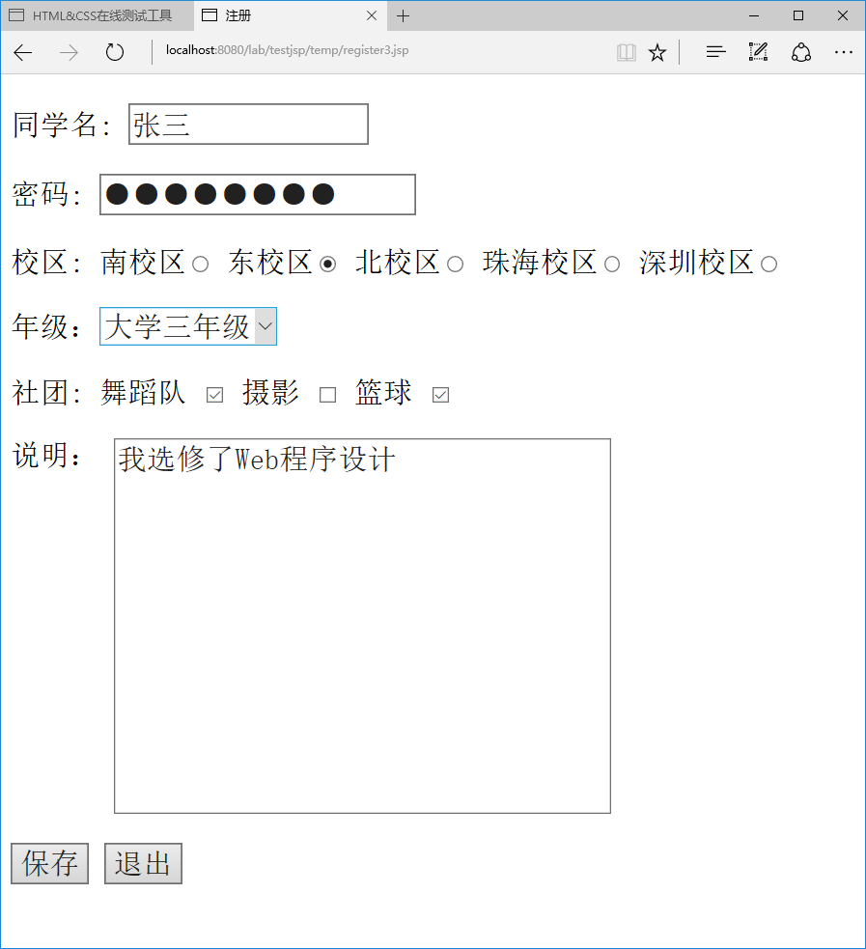
点击保存后：
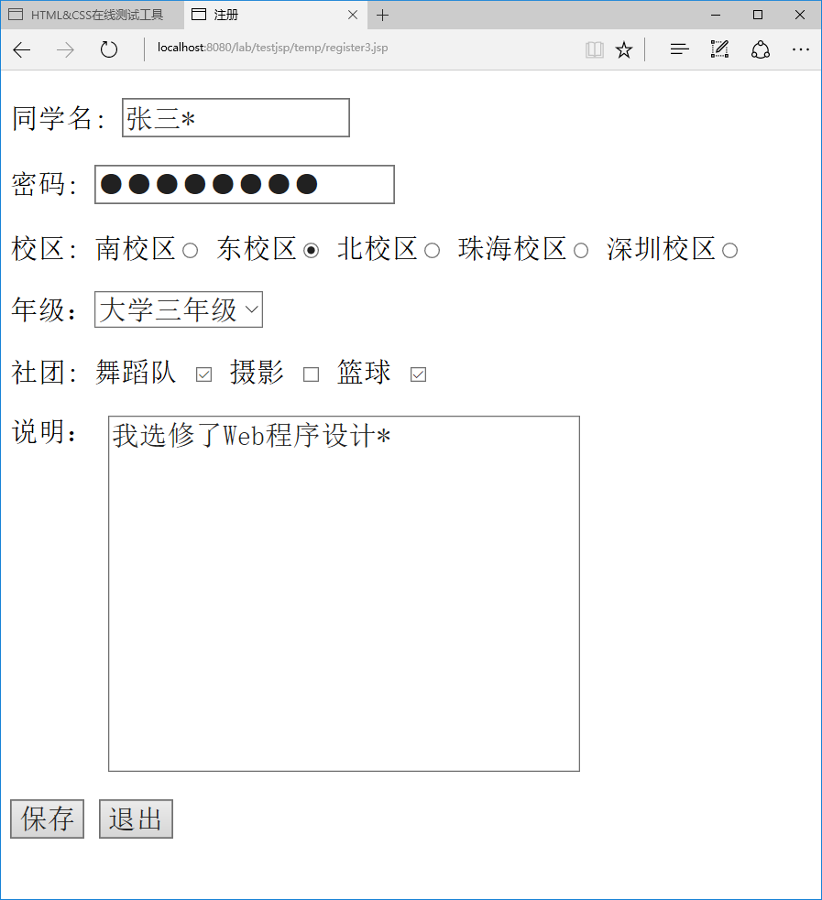

实现后截屏：
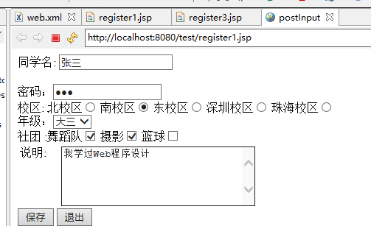
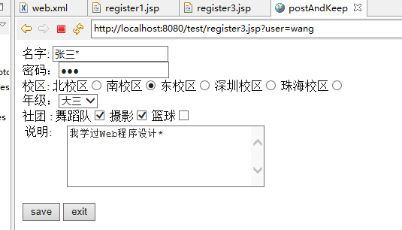

源代码(register3.jsp)：

<%@ page language="java" import="java.util.*"
contentType="text/html; charset=utf-8"%>
<%request.setCharacterEncoding("utf-8");%>
<%
String submit1 = request.getParameter("submit1");
String submit2 = request.getParameter("submit2");

String user = request.getParameter("user");
if(user==null) user="";
String method = request.getMethod();
boolean post = method.equalsIgnoreCase("post"); // method:GET 或 POST

String name = request.getParameter("name");
if(name==null) name="";

String stuid = request.getParameter("stuid");
if(stuid==null) stuid="";

String password = request.getParameter("password");
if(password==null) password="";

String campus = request.getParameter("campus");
if(campus==null) campus="";
String campuss[]= {"","","","",""};
if(campus.equals("north"))
campuss[0] = "checked";
else if(campus.equals("south"))
campuss[1] = "checked";
else if(campus.equals("east"))
campuss[2] = "checked";
else if(campus.equals("shenzhen"))
campuss[3] = "checked";
else if(campus.equals("zhuhai"))
campuss[4] = "checked";

/*------------年级--------------*/
String grade = request.getParameter("grade");
if(grade==null) grade="";
String grades[]= {"","","",""};
if(grade.equals("freshman"))
grades[0] = "selected";
else if(grade.equals("sophomore"))
grades[1] = "selected";
else if(grade.equals("junior"))
grades[2] = "selected";
else if(grade.equals("senior"))
grades[3] = "selected";

/*------------社团--------------*/
String[] values=null;
if(request.getMethod().equalsIgnoreCase("post")){
values = request.getParameterValues("club");
}
String clubs[]= {"","",""};
for(int i = 0 ; i < values.length ; i++)
{
clubs[i] = "checked";
}
/*------------说明--------------*/
String explain = request.getParameter("explain");
if(explain==null) explain="";
/*
String hobby1 = request.getParameter("ah1");
if(hobby1==null) hobby1="";
if(hobby1.equals("sports")){
hobby1 = "checked";
}
String hobby2 = request.getParameter("ah2");
if(hobby2==null) hobby2="";
if(hobby2.equals("travel")){
hobby2 = "checked";
}
String hobby3 = request.getParameter("ah3");
if(hobby3==null) hobby3="";
if(hobby3.equals("music")){
hobby3 = "checked";
}
String other = request.getParameter("other");
if(other==null) other="";*/
%>
<!DOCTYPE HTML>
<html>
<head>
<title>postAndKeep</title>
</head>
<body>
<form action="register3.jsp?user=<%=user%>" method="post">
<input type="hidden" name="stuid" value="<%=stuid%>" />
名字: <input type="text" name="name" value="<%=name + "*"%>"/><br>
密码：<input type="password" name="password" value="<%=password%>" /><br>

校区:
北校区<input type="radio" name="campus" value="north" <%=campuss[0]%>/>
南校区<input type="radio" name="campus" value="south" <%=campuss[1]%>/>
东校区<input type="radio" name="campus" value="west" <%=campuss[2]%>/>
深圳校区<input type="radio" name="campus" value="shenzhen" <%=campuss[3]%>/>
珠海校区<input type="radio" name="campus" value="zhuhai" <%=campuss[4]%>/>
<br>

年级：<select name="grade">
<option value="freshman" <%=grades[0]%>>大一</option>
<option value="sophomore" <%=grades[1]%>>大二</option>
<option value="junior" <%=grades[2]%>>大三</option>
<option value="senior" <%=grades[3]%>>大四</option>
</select> <br>
社团 : 舞蹈队<input type="checkbox" name="club" value="dance" <%=clubs[0]%>/>
摄影<input type="checkbox" name="club" value="photo"<%=clubs[1]%>/>
篮球<input type="checkbox" name="club" value="basketball"<%=clubs[2]%>/><br>
<table>
<tr>
<td valign="top">说明: &nbsp;&nbsp;&nbsp;</td>
<td><textarea rows="5" cols="30" name="explain" ><%=explain + "*"%></textarea></td>
</tr>
</table>
<br>
<input type="submit" name="submit1" value="save" />
<input type="submit" name="submit2" value="exit" />
</form>
</body>
</html>

3、上传文件，并显示下载页面。
* 网页所在目录temp有子目录files用于放置上传的文件。
参考资料：JSP程序设计(中)
参考页面：
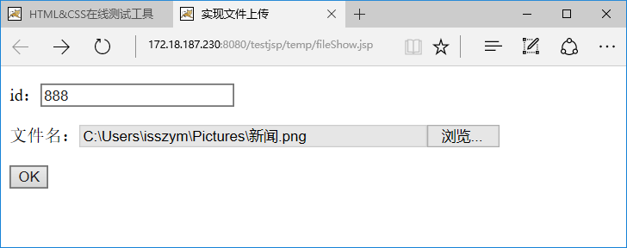
点击OK后
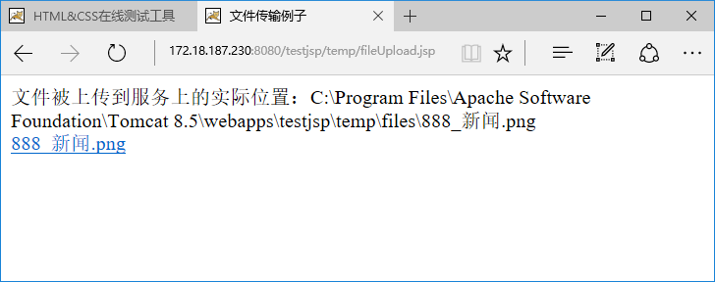
点击上面的链接之后
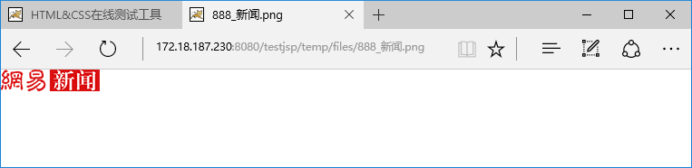
如果是其它文件，例如：q.rar，会要求另存为。

实现后截屏：
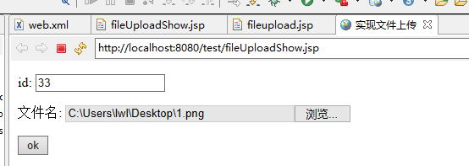
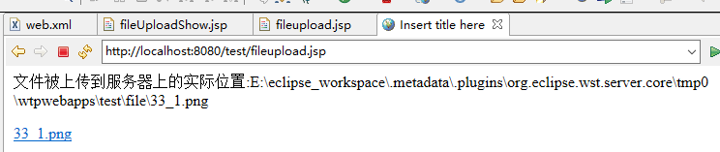
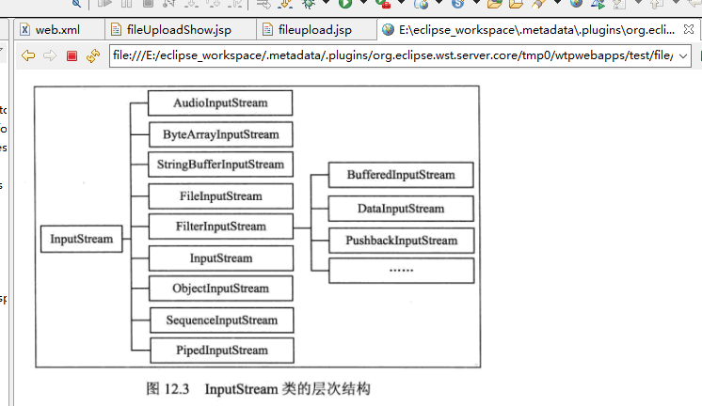
源代码(fileShow.jsp)：
<%@ page language="java" contentType="text/html; charset=UTF-8"
pageEncoding="UTF-8"%>
<%
request.setCharacterEncoding("utf-8");
%>
<!DOCTYPE html PUBLIC "-//W3C//DTD HTML 4.01 Transitional//EN" "http://www.w3.org/TR/html4/loose.dtd">
<html>
<head>
<meta http-equiv="Content-Type" content="text/html; charset=UTF-8">
<title>实现文件上传</title>
</head>
<body>
<form name = "fileupload" action = "fileupload.jsp"
method = "post" enctype = "multipart/form-data">
<p>id:&nbsp;<input type = "text" name = "id"> </p>
<p>文件名:&nbsp;<input type= "file" name = "file" size = "40" value = "浏览..."></p>
<input type = "submit" name = "submit" value = "ok">
</form>
</body>
</html>

源代码(fileUpload.jsp)：
<%@ page language="java" contentType="text/html; charset=UTF-8"
pageEncoding="UTF-8"%>
<%@ page import="java.io.*, java.util.*,org.apache.commons.io.*"%>
<%@ page import="org.apache.commons.fileupload.*"%>
<%@ page import="org.apache.commons.fileupload.disk.*"%>
<%@ page import="org.apache.commons.fileupload.servlet.*"%>
<% request.setCharacterEncoding("utf-8"); %>
<% String imagePath = ""; //图片路径
String imageName = "";//图片名字
%>
<!DOCTYPE html PUBLIC "-//W3C//DTD HTML 4.01 Transitional//EN" "http://www.w3.org/TR/html4/loose.dtd">
<html>
<head>
<meta http-equiv="Content-Type" content="text/html; charset=UTF-8"><title>Insert title here</title>
</head>
<body>
<%
boolean isMultipart = ServletFileUpload.isMultipartContent(request);
if (isMultipart){
FileItemFactory factory = new DiskFileItemFactory();
ServletFileUpload upload = new ServletFileUpload(factory);
List items = upload.parseRequest(request);
String Id = "";
for (int i = 0; i < items.size(); i++){
FileItem fi = (FileItem) items.get(i);
if (fi.isFormField()){//获取到对应的id信息
if (fi.getFieldName().equals("id")){
Id = fi.getString("utf-8");
}
}else{
DiskFileItem dfi = (DiskFileItem) fi;
if (!dfi.getName().trim().equals("")){
out.print("文件被上传到服务器上的实际位置:");
String fileName = application.getRealPath("/file")
+ System.getProperty("file.separator")+Id+"_"
+FilenameUtils.getName(dfi.getName());
imagePath = new File(fileName).getAbsolutePath();//获取图片路径
imageName = Id + "_" + FilenameUtils.getName(dfi.getName());//获取图片名字
out.print(imagePath);
System.out.println(new File(fileName).getAbsolutePath());
dfi.write(new File(fileName));
}
}
}
}
%>
<p><a href = "<%=imagePath%>"><%=imageName %></a></p>
</body>
</html>
【完成情况】
是否完成了这些步骤？(√完成 ×未做 -未做完)
1 [√] 2[√] 3[√]

【实验体会】
写出实验过程中遇到的问题，解决方法和自己的思考;并简述实验体会（如果有的话）。

【交实验报告】
(a) 每位同学单独完成本实验内容并填写实验报告上传一份。
(b)截止日期：2016年12月15日（周4） 22:30
上交作业网站：http://172.18.187.11/netdisk/default.aspx?vm=14web
文件夹: /实验上交/jsp3
上传文件：学号_姓名_jsp3.doc (实验报告)
学号_姓名_jsp3.rar (所有.jsp文件)

